Содержание
Калькулятор 2
Рандомайзер 5

Калькулятор
Заготовка для окна Tkinter:
################## БИБЛИОТЕКИ ##################
import tkinter as tk
################## НАСТРОЙКИ ОКНА ##################
window = tk.Tk()
window.title("Окно")
window.geometry("600x600")
################## ЭЛЕМЕНТЫ ОКНА ##################
################## ЗАПУСК ОКНА ##################
window.mainloop()

Для создания поля ввода используется команда:
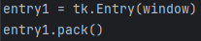
Здесь entry1 – имя переменной, по которой мы может обратиться к полю ввода

Создаем два поля ввода – entry1 и entry2

В эти поля будем вводить числа, а потом совершать над ними операции. Для вывода результата создаем текст

Теперь нам нужна кнопка чтобы складывать два введенных числа. По нажатии она будет выполнять функцию сложения – плюс
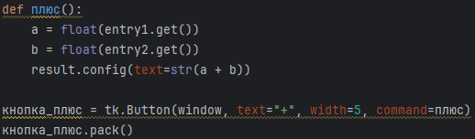

Значения, которые ввели в поля ввода, можно узнать, использовав функцию get() к полю ввода:
ИМЯ_ПОЛЯ_ВВОДА.get()

Для изменения текста надписи используется команда config()
ИМЯ_НАДПИСИ.config(text=”НОВЫЙ_ТЕКСТ”)

Теперь запустим окно и введем числа в поля ввода:
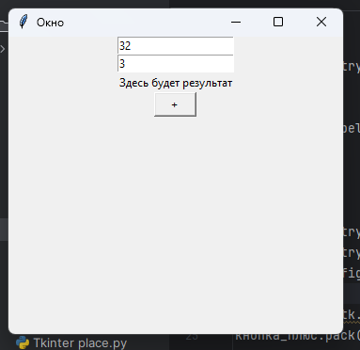

Нажнем на кнопку сложения
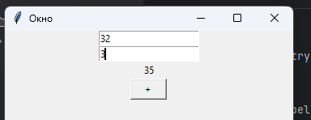

Теперь программа умеет складывать два числа

ЗАДАНИЕ 1:
Сделай калькулятор. В окне должно быть:
- 2 поля ввода
- Текст для вывода результата
- Кнопка сложения
- Кнопка вычитания
- Кнопка деления
- Кнопка умножения

ЗАДАНИЕ 2:
Сделай программу для преобразования километров метры. В окне должно быть:
- Поле ввода
- Текст для вывода результата
- Кнопка «Преобразовать»

Рандомайзер
Чтобы использовать генератор чисел добавляем библиотеку random в блок библиотек
import random

Теперь создаем текст для вывода случайных чисел в блоке элементов

Для генерации случайных чисел используется команда random.randint:
random.randint(НАЧАЛО_ДИАПАЗОНА, КОНЕЦ_ДИАПАЗОНА)

Создадим кнопку для генерации случайных чисел с функцией рандом:
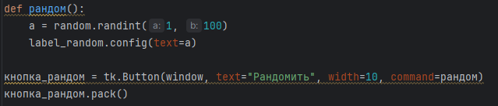

Здесь при нажатии на кнопку вызывается функция рандом(). В этой функции генерируется случайное число от 1 до 100, которое выводится в надписи label_random

Теперь при нажатии на кнопку у нас появляется случайное число!
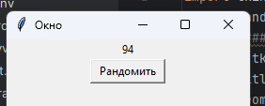

ЗАДАНИЕ 3:
Сделай крутой генератор чисел. У него должно быть:
- 2 поля ввода – куда будем вводить от и до каких чисел генерируем
- Надпись для вывода результата
- Кнопка для генерации числа

